

Xét nghiệm ruột đơn giản có thể cứu mạng quý vị

Bộ vật dụng xét nghiệm tại nhà dành cho người từ 45 đến 74 tuổi. Bộ vật dụng xét nghiệm này miễn phí, dễ thực hiện và có thể phát hiện các dấu hiệu chớm bị ung thư ruột. Hỏi bác sĩ để biết thêm thông tin.

# Chương trình Tầm soát Ung thư Ruột Toàn quốc (The National Bowel Cancer Screening Program)

Làm xét nghiệm đơn giản có thể cứu mạng quý vị. Việc này dễ dàng hơn quý vị tưởng. Khoảng 2,5 triệu người Úc làm xét nghiệm này mỗi năm.

Tuổi tác là yếu tố nguy cơ lớn nhất. Vì vậy, kể cả những người khỏe mạnh và sung sức cũng nên làm xét nghiệm này.

Từ 45 tuổi, nguy cơ mắc bệnh ung thư ruột tăng lên và đôi khi các triệu chứng diễn ra âm thầm.

Chính vì vậy làm xét nghiệm tầm soát là cần thiết. Xét nghiệm này kiểm tra các dấu vết rất nhỏ của máu trong phân, đây có thể là dấu hiệu chớm bị bệnh.

Vì vậy, đừng đánh giá thấp sức mạnh của phân, nó có thể cứu mạng quý vị.

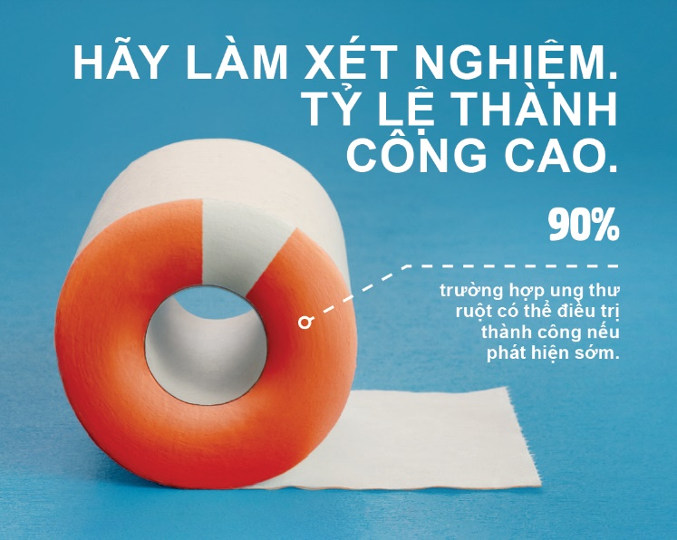

Hình 1 Hãy làm xét nghiệm. Tỷ lệ thành công cao.

## Tại sao nên làm xét nghiệm

Úc là một trong những nước có tỷ lệ mắc bệnh ung thư ruột cao nhất thế giới. Tin mừng là nếu phát hiện sớm, hơn 90% trường hợp ung thư ruột có thể điều trị thành công. Xét nghiệm đơn giản này miễn phí, dễ thực hiện và có thể cứu mạng quý vị. Quý vị lấy hai mẫu phân nhỏ, gửi qua đường bưu điện và thế là xong.

## Ai nên làm xét nghiệm này

Lời khuyên y tế khuyên người tuổi từ 45 đến 74 không có triệu chứng nên làm xét nghiệm mỗi hai năm. Việc này giúp phát hiện sớm những thay đổi ở ruột để dễ điều trị hơn.

## Xét nghiệm này phát hiện điều gì

Xét nghiệm này kiểm tra các dấu vết rất nhỏ của máu trong phân mà đôi khi có thể không nhìn thấy được. Máu có thể rò rỉ từ ung thư ruột hoặc polyp (mẩu thịt thừa) phát triển trong niêm mạc ruột. Không phải polyp nào cũng đều biến thành ung thư. Cắt bỏ polyp làm giảm nguy cơ ung thư ruột.

## Các triệu chứng

Ung thư ruột có thể phát triển mà không có bất kỳ triệu chứng nào. Đây là lý do tại sao điều quan trọng là quý vị phải làm xét nghiệm miễn phí này mỗi hai năm.

Các triệu chứng có thể bao gồm:

* máu trong phân hoặc trong bồn cầu
* thay đổi thói quen đi đại tiện của quý vị, chẳng hạn như phân lỏng hơn, bị táo bón nặng và/hoặc cần đi đại tiện thường xuyên hơn bình thường
* đau bụng
* cảm thấy mệt mỏi vô cớ
* giảm cân không rõ nguyên nhân.

Nếu có bất kỳ triệu chứng nào trong số này, không có nghĩa là quý vị bị ung thư ruột, nhưng điều quan trọng là quý vị phải nói chuyện với bác sĩ càng sớm càng tốt.

Người dưới 45 tuổi vẫn có thể bị ung thư ruột. Hãy chắc chắn là gia đình và bạn bè biết những triệu chứng này và khuyên họ nói chuyện với bác sĩ nếu cảm thấy lo lắng.

## Thông tin thêm

Những người từ 45 đến 49 tuổi có thể xin bộ vật dụng xét nghiệm ruột lần đầu tại [www.ncsr.gov.au/boweltest](http://www.ncsr.gov.au/boweltest).

Người từ 50 đến 74 tuổi sẽ nhận bộ vật dụng xét nghiệm qua đường bưu điện mỗi 2 năm.

Quý vị cũng có thể hỏi bác sĩ để xin bộ vật dụng xét nghiệm.

Để biết thêm thông tin về chương trình này hãy truy cập trang mạng [www.health.gov.au/nbcsp](http://www.health.gov.au/nbcsp) hoặc gọi số 1800 627 701.

Để biết thông tin bằng ngôn ngữ của quý vị, hãy gọi cho Dịch vụ Phiên dịch và Thông ngôn (Translating and Interpreting Service): 13 14 50 hoặc truy cập trang mạng [www.health.gov.au/nbcsp-translations](http://www.health.gov.au/nbcsp-translations).